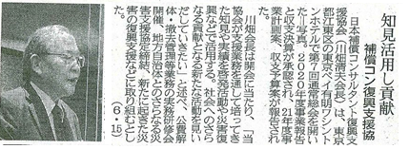

　2021年6月18日　建設通信新聞　掲載